SI3PSI – Tim Epsilon

SPECIFIKACIJA BAZE PODATAKA
za projekat DentistApp

Verzija V 1.0
Datum: 05. april 2020.

Istorija revizija

Revizija | Datum | Autor | Opis
Verzija V 1.0 | 21.04.2020.

Sadržaj
1. Uvod 5
1.1 Namena 5
1.2 Ciljne grupe 5
1.3 Organizacija dokumenta 5
1.4 Rečnik pojmova i skraćenica 5
1.5 Otvorena pitanja 5
2. Model podataka 6
2.1 Dijagram ER notacije 6
2.2 Dijagram IE notacije 6
2.3 Šema relacione baze podataka 7
3. Tabele 8
3.1 KORISNICI 8
3.2 INFORMACIJE 8
3.3 OCENE 8
3.4 USLUGE 8
3.5 IZVESTAJ 9
3.6 TERAPIJA 9
3.7 LEKOVI 9
3.7 PITANJA 9
3.7 PREGLEDI 10
3.7 ZAHPRE 10

1. Uvod

1.1 Namena
Baza podataka za projekat iz predmeta Principi softverskog inženjerstva predstavlja fleksibilan i pouzdan način čuvanja podataka i pristupa istim od strane veb servera radi generisanja veb strana.
U dokumentu su data dva modela podataka – ER (Entity Relationship) dijagram i dijagram sa IE (Information Engineering) notacijom, šema relacione baze podataka, kao i opis svih tabela u bazi podataka.
Ovaj dokument služi kao osnova za razvoj detaljne projektne specifikacije posmatranog podsistema, implementaciju i testiranje. Svi podaci koje je potrebno čuvati su dobijeni u fazi analize korisničkih zahteva.

1.2 Ciljne grupe
Dokument je namenjen vođi (tim lideru) projekta i članovima razvojnog tima.
Tim lideru ovaj dokument služi za planiranje razvojnih aktivnosti i specifikaciju imena tabela i imena polja u bazi, kako bi nezavisne celine, implementirane od strane različitih delova razvojnog tima, na kraju rada bile uspešno integrisane.

Razvojnom timu dokument služi kao osnova za dizajn i implementaciju.

1.3 Organizacija dokumenta
Ostatak dokumenta organizovan je u sledeća poglavlja:
- Model podataka - model podataka u bazi i šema baze;
- Tabele - spisak tabela;

1.4 Rečnik pojmova i skraćenica
Po potrebi ovde navesti objašnjenja pojmova i skraćenica koji su upotrebljavane u ovom dokumentu i ovoj fazi projekta, a mogli bi, kod nekih članova tima, da izazovu nedoumice. Na primer:
- IE – Information Engineering, notacija za modelovanje podataka;
- ER – Entity-Relationship, notacija za modelovanje podataka.

1.5 Otvorena pitanja
U ovoj sekciji navode se otvorena pitanja. Ona se numerišu i pozicioniraju u vremenu radi lakšeg referisanja. Kada se pitanje reši, potrebno je to uneti u odgovarajuću rubriku.

Broj | Datum | Problem | Rešenje

2. Model podataka

2.1 Dijagram ER notacije

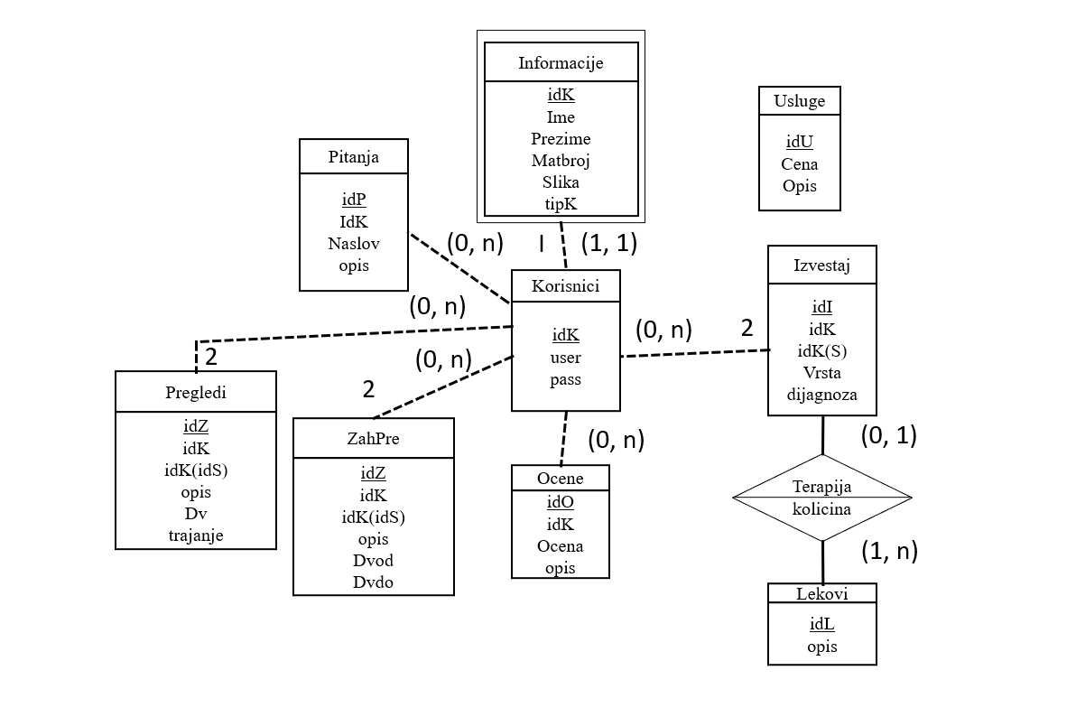

2.2 Dijagram IE notacije

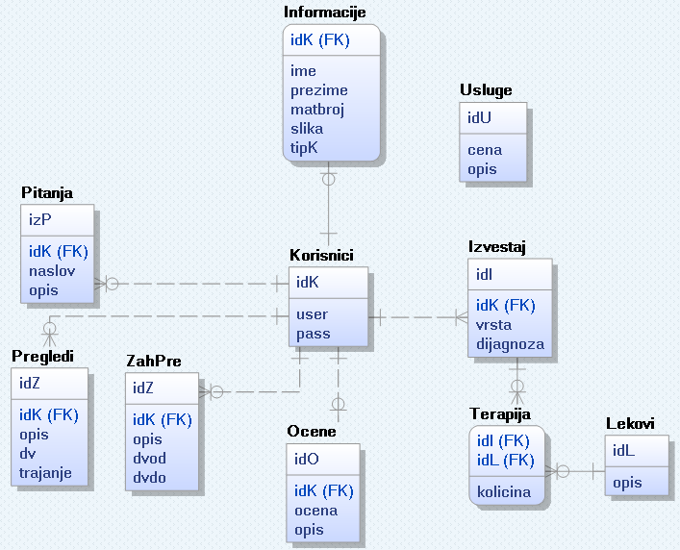

2.3 Šema relacione baze podataka

KORISNICI (idK, username, password)
INFORMACIJE (IdK, ime, prezime, matbroj, slika, tipK)
OCENE (IdO, IdK, ocena, opis)
USLUGE (IdU, cena, opis)
IZVESTAJ(IdI, IdK, IdS, vrsta, dijagnoza)
TERAPIJA (IdI, IdL)
LEKOVI (IdI, opis)
PIRANJA(IdZ, IdK, naslov, opis)
PREGLEDI (IdZ, IdK, IdS, opis, dv, trajanje)
ZAHPRE(IdZ, IdK, Ids, opis, dvod, dvdo)

3. Tabele

3.1 KORISNICI
Sadrži podatke o klijentu koji naručuje knjigu.

Name | Datatype | Is PK | Is FK
IdK | uniqueid | Yes | No
username | varchar(20) | No | No
password | varchar(20) | No | No

3.2 INFORMACIJE
Sadrži podatke o ovakom pacijentu.

Name | Datatype | Is PK | Is FK
IdK | uniqueid | Yes | No
ime | varchar(30) | No | No
prezime | varchar(30) | No | No
matbroj | varchar(13) | No | No
slika | varchar(255) | No | No
TipK | uniqueid | No | Yes

3.3 OCENE
Sadrži podatke o recenzijama koje su pacijenti dali.

Name | Datatype | Is PK | Is FK
IdO | uniqueid | Yes | No
IdK | uniqueid | No | Yes
ocena | integer | No | No
opis | varchar(255) | No | No

USLUGE
Sadrži podatke o ceni i opisu svake usluge koju ordinacija pruža.

Name | Datatype | Is PK | Is FK
IdU | uniqueid | Yes | No
cena | float | No | No
opis | varchar(255) | No | No

IZVESTAJ
Sadrži podatke o izvršenom pregledu. Postoji više vrsta pregleda pa se po tome razlikuju različiti izveštaji.

Name | Datatype | Is PK | Is FK
IdI | uniqueid | Yes | No
IdK | uniqueid | No | Yes
IdS | uniqueid | No | Yes
vrsta | varchar(50) | No | No
dijagnoza | varchar(255) | No | No

TERAPIJA
Sadrži podatke o terapiji i na osnovu izveštaja i lekova se pripisuje potrebna količina. Atribut kolicina predstavlja propisanu količinu lekova.

Name | Datatype | Is PK | Is FK
IdI | uniqueid | Yes | Yes
IdL | uniqueid | Yes | Yes
kolicina | integer | No | No

3.7 LEKOVI
Sadrži podatke o lekovima.
Name | Datatype | Is PK | Is FK
IdI | uniqueid | Yes | Yes
opis | varchar(255) | No | No

PITANJA
Sadrži podatke o pristiglim pitanjima koja su postavljena.

Name | Datatype | Is PK | Is FK
IdZ | uniqueid | Yes | Yes
IdK | uniqueid | Yes | Yes
naslov | char(20) | No | No
opis | varchar(255) | No | No

3.7 PREGLEDI
Sadrži podatke o zakazanim pregledima: koji lekar vrši pregled, koji pacijent dolazi na pregled, na osnovu kog zahteva, informacije o pregledu, kada počinje pregled i koliko traje.
Name | Datatype | Is PK | Is FK
IdZ | uniqueid | Yes | Yes
IdK | uniqueid | No | Yes
IdS | uniqueid | No | Yes
opis | varchar(255) | No | No
dv | datetime | No | No
trajanje | time | No | No

3.7 ZAHPRE
Sadrži zahteve za pregled, tako što čuva informacije o tome koji pacijent je zahtevao pregled od kog stomatologa, koji problem ima i opseg termina koji odgovara pacijentu.
Name | Datatype | Is PK | Is FK
IdZ | uniqueid | Yes | No
IdK | uniqueid | No | Yes
IdS | uniqueid | No | Yes
Opis | varchar(255) | No | No
dvod | datetime | No | No
dvdo | datetime | No | No

